Datum: 25.09.2023 | Seite 1 von 2

Graffiti-Kunst im Quartier Mainhöhe
Kinder und Jugendliche im Quartier Mainhöhe haben in einem zweitägigen Workshop unter Leitung des Diplom Designers Jens Jansen die weißen Wände des Trafohauses in ein einladendes Kunstwerk verwandelt.
Kelsterbach – Ein inspirierender Graffiti-Workshop mit Kindern und Jugendlichen aus dem Quartier Mainhöhe in Kelsterbach fand am 16. und 17. September 2023 statt. Die Veranstaltung wurde von der Jugendförderung und kommunalen Sozialarbeit der Stadt Kelsterbach in Zusammenarbeit mit der ProjektStadt | Integrierte Stadtentwicklung und dem renommierten Diplom Designer und Kunsttherapeuten Jens Jansen organisiert.
Das Anliegen dieses zweitägigen Workshops bestand darin, das unscheinbare Trafohaus gegenüber dem Bürgertreff zusammen mit den jungen Bewohner:innen optisch aufzuwerten: Das Trafohaus sollte zu einem einladenden Willkommensschild für das Quartier umgestaltet werden. Unter der professionellen Leitung durch den Designer Jansen erhielten die 14 teilnehmenden Kinder und Jugendlichen eine einführende Lektion in die Welt der Graffitikunst und wurden anschließend mit Handschuhen und Masken ausgestattet, um sicher in das kreative Abenteuer einzutauchen. Dabei lernten die Teilnehmenden verschiedene Sprühtechniken und Ansätze zur Gestaltung kennen. Der Workshop bot eine besondere Mischung aus Graffitikunst und einem selbstständigen Kunstprojekt. Während Jansen spezielle Motive für die Kinder und Jugendlichen vorbereitete, hatten sie die Gelegenheit, kleine Leinwände mit Motiven ihrer eigenen Fantasie zu bemalen und eine Erinnerung zu schaffen, die mit nach Hause genommen werden konnte.
Das Ergebnis dieses Workshops ist beeindruckend: Auf den zuvor kargen Wänden ist ein fröhliches Kunstprojekt entstanden, die Kinder und Jugendlichen haben sich in ihrem Quartier verewigt und die Erfahrungen werden sie noch lange bereichern.
„Die Graffiti-Kunst im Quartier zeigt eindrucksvoll, das kreative Projekte zur ästhetischen Gestaltung einen Ort bereichern, zusätzlich auch das Gemeinschaftsgefühl stärken und einen einladenden Raum für alle schaffen können,“ schlussfolgert Alexa von Wedel, Projektleiterin ProjektStadt | Integrierte Stadtentwicklung. Das Quartier Mainhöhe befindet sich im Städtebauförderprogramm „Sozialer Zusammenhalt“, wodurch solche Aktionen durch eine Förderung ermöglicht werden. Diese tragen zur Aufwertung des Quartiers und der Lebensqualität bei.

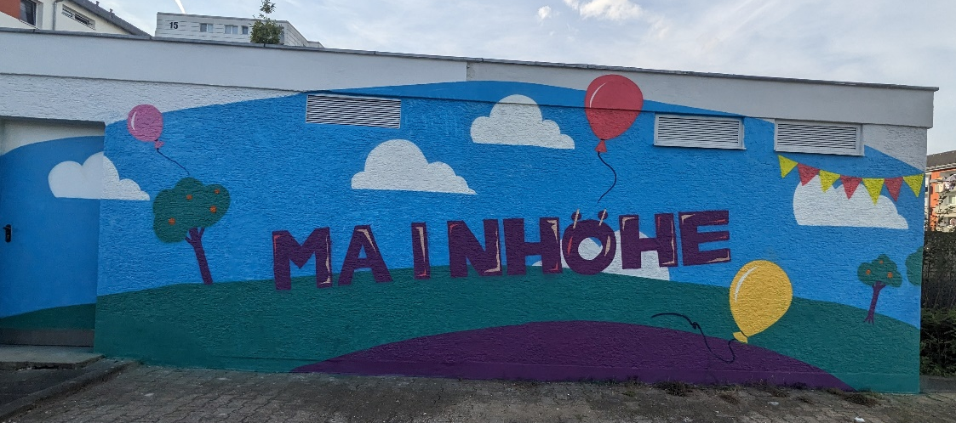
PF1: Das Ergebnis des Workshops: der neue Willkommensgruß. Foto: NHW
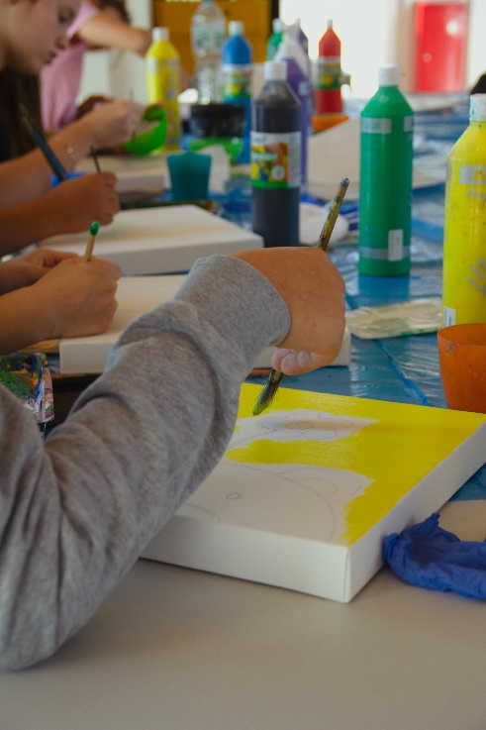
PF2: Kinder bemalen im Workshop Leinwände. Foto: NHW

Unternehmensgruppe Nassauische Heimstätte | Wohnstadt
Die Unternehmensgruppe Nassauische Heimstätte | Wohnstadt (NHW) mit Sitz in Frankfurt am Main und Kassel bietet seit 100 Jahren umfassende Dienstleistungen in den Bereichen Wohnen, Bauen und Entwickeln. Sie beschäftigt rund 850 Mitarbeitende. Mit rund 59.000 Mietwohnungen in 120 Städten und Gemeinden in Hessen gehört sie zu den zehn führenden deutschen Wohnungsunternehmen. Unter der NHW-Marke ProjektStadt werden Kompetenzfelder gebündelt, um nachhaltige Stadtentwicklungsaufgaben durchzuführen. Die Unternehmensgruppe arbeitet daran, ihren Wohnungsbestand weiter zu erhöhen und klimaneutral zu entwickeln. Um dem Klimaschutz in der Wohnungswirtschaft mehr Schlagkraft zu verleihen, hat sie gemeinsam mit Partnern das Kommunikations- und Umsetzungsnetzwerk Initiative Wohnen.2050 gegründet. Mit hubitation verfügt die Unternehmensgruppe zudem über ein Startup- und Ideennetzwerk rund um innovatives Wohnen. www.naheimst.de/

